КАРТА ДИСТАНЦИОННОГО ЗАНЯТИЯ
Дата: 24 апреля 2020
Класс: 1
Предмет: русский язык
Учитель: Серебрякова Е.Ю.
Адрес обратной связи: zene44ka1@rambler.ru
- Инструкция для учащегося
Работаем с учебником «Русский язык», тетрадью в тонкую линейку.
- План-конспект учебного занятия:
  - Тема: Звуки и буквы (урок №2).
  - Цель: формировать у детей умение переключать внимание с лексического значения слова на его звуковую форму; учить различать звуки речи и звуки окружающего мира; расширять представление о звуковом составе слова и его связи со значением слова; закрепить у школьников представление о букве как обозначении звука.
  - Содержание:
- Актуализация знаний. Записываем в тетрадь.
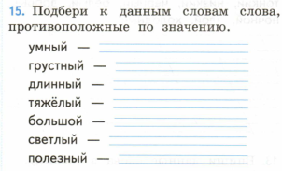
- Самоопределение к деятельности:
Продолжаем изучать тему «ЗВУКИ И БУКВЫ».
Вспомним! ЗВУКИ МЫ ПРОИЗНОСИМ И СЛЫШИМ. БУКВЫ МЫ ПИШЕМ И ЧИТАЕМ.

Запишем и запомним новые словарные слова.

Ворона, сорока.
- Основная часть.

Работа по учебнику:

С. 48 Упр.86 Выполните по заданию (в тетрадь).

С. 48 Упр. 87
- Прочитайте текст. О какой птице вы прочитали? (о вороне)
- Что нового узнали?
- Как понимаете пословицу: «На чужой сторонушке рад своей воронушке»?

Запишите в тетрадь предложения:

Ворона каркает. Сорока стрекочет.

2.4 Задание: Упражнение № 89 стр. 49 (устно)

